МИНИСТЕРСТВО ОБРАЗОВАНИЯ САРАТОВСКОЙ ОБЛАСТИ

ГОСУДАРСТВЕННОЕ АВТОНОМНОЕ ПРОФЕССИОНАЛЬНОЕ

ОБРАЗОВАТЕЛЬНОЕ УЧРЕЖДЕНИЕ САРАТОВСКОЙ ОБЛАСТИ

«САРАТОВСКИЙ АРХИТЕКТУРНО – СТРОИТЕЛЬНЫЙ КОЛЛЕДЖ»

Международная интеллектуальная конференция

«Студент XXI века: пробуем силы – проявляем способности»

**Статья «Внедрение роботизации на предприятиях**»

Выполнила: *Марьясова Елена Геннадьевна, преподаватель специальных дисциплин.*

г. Саратов

2022 г.

ВНЕДРЕНИЕ РОБОТИЗАЦИИ НА ПРЕДПРИЯТИЯХ

Сегодня, в век инновационных технологий, промышленные роботы получили широкое распространение в производственной деятельности человека. Во многих технологических процессах, роботы служат основным звеном на производстве. Они являются эффективными средствами механизации, автоматизации на производстве.

Благодаря внедрению промышленных роботов растет производительность труда, вместе с тем улучшается качество конечного продукта, а также снижаются затраты на производство.

В современной промышленности, применение роботов началось не так давно, полвека назад, но сейчас производственные процессы на производстве, трудно представить без автоматических линий. Робототехника так прочно вошла в современную жизнь и производство, что трудно представить себе промышленную среду без них. Инновационные технологии в робототехнике приносят с собой максимальную точность, гибкость и производительность. Решая поставленные задачи, предприятия, видят перспективы совместной работы человеческих ресурсов и автоматических роботизированных систем.

Сегодня в мире кибернетика охватывает самые разнообразные сферы нашей жизни: от экономики и политики до генетического программирования. Но особое внимание уделяется робототехническим системам. Ниже представлена таблица с основными отраслями, где применяется кибернетика.

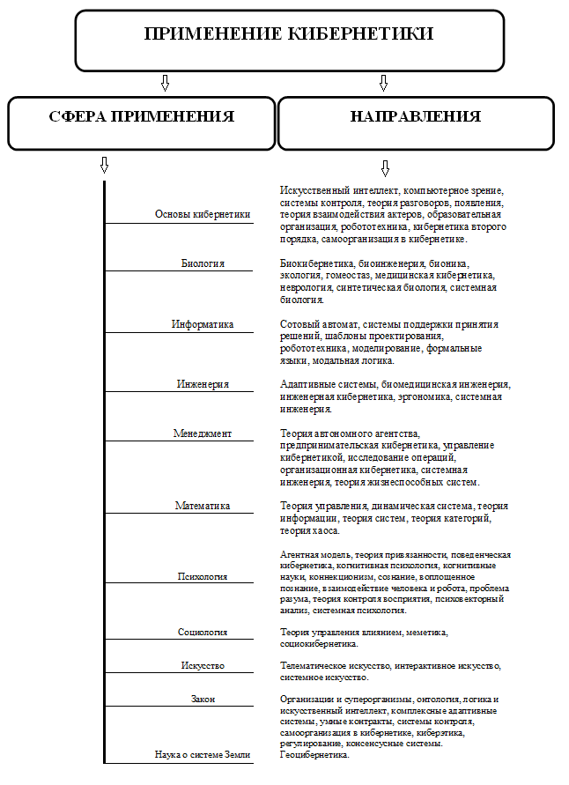

*Рисунок 1*. Основные отрасли, где применяется кибернетика.

Роботизация многих процессов помогает обеспечить максимальную пропускную способность при наименьших затратах. Автоматизированная система управления производством, более гибко реагирует на изменения спроса и потребительских потребностей. Для выполнения повторяющихся производственных циклов, промышленные роботы идеально подходят, и с успехом заменяют человеческих операторов в любых условиях. В автоматизации производства, промышленные роботы и их применение является одним из самых продуктивных решений. Очень важное значение в  решение сложных, многогранных задач всегда имела автоматизация производства на предприятиях. Тех задач, которые нацелены на получение максимальной эффективности работы предприятия.

По мере роста объемов производства, закономерным решением становится автоматизация процессов. Процесс подразумевает внедрение новых технологий, соответствующего программного обеспечения, оборудования. Ранее производство осуществлялось вручную практически на всех этапах, а теперь выполняются станками, роботами и с помощью систем автоматизированного проектирования.

Действительно, на сегодняшний день применение промышленных роботов на предприятии помогает достичь результатов, которые соответствуют растущим потребностям рынка.  Они позволяют улучшить качество работы. Сэкономить на промышленных расходах, минимизировать сроки изготовления деталей. Промышленные роботы используется на опасных участках и вредных производствах. В наше время использование промышленных роботов, открывает широкие возможности в решение проблем использования физического труда на химических и атомных производствах, а так же в автомобильной промышленности.

Роботизированные решения на производствах приобретают сегодня все большую актуальность потому, что вредное влияние на здоровье человека сводится к минимуму. Полный цикл обработки и монтажа осуществляется быстрее, без перерывов на перекур и без ошибок, свойственных любому производству, где вместо робота действует живой человек. После настройки роботов и запуска технологического процесса, человеческий фактор, практически исключается.

Перспективы промышленной робототехники огромны, ведь роботы могут быть внедрены в любые процессы производств, в неограниченном количестве. Качество автоматической работы порой настолько высоко, что для человеческих рук просто недостижимо. Есть целые крупные отрасли, где ошибки и погрешности недопустимы: авиастроение, точная медицинская техника, сверхточное оружие и т. д. Не говоря уже о повышении конкурентоспособности отдельных предприятий и о положительном эффекте на их экономику.

Список использованной литературы

1. Шахинпур М. Курс робототехники: Пер. с англ. – М.; Мир, 2004.527 с., ил.

2. Попов Е.П., Письменный Г.В. Основы робототехники: Введение в специальность: Учеб. для вузов по спец. “Роботехнические системы и комплексы” – М.: Высш. шк., 2007. – 224 с., ил.

3. Кочтюк В.И., Гавриш А.П., Карлов А.Г. Промышленные роботы: Конструирование, управление, эксплуатация: Вища. шк. Головне издательство, 2005.

4. Фу К., Гансалес Ф., Лик К. Робототехника: Перевод с англ. – М. Мир; т 2007. – 624., ил. 5. Бабич А.В., Баранов А.Г., Калабин И.В. и др. Промышленная робототехника: Под редакцией Шифрина Я.А. – М.: Машиностроение, 2009 –415 с., ил.